Halcon OCR总结

By 17003

步骤：

1. 创建训练文件，将文字图像与文字分类标识关联，保存到训练文件中，训练文件后缀名为trf，主要用到函数为append_ocr_trainf。
2. 训练OCR分类器，Halcon支持BOX分类器、神经网络分类器（MLP）和支持向量机分类器（SVM），由于后两者比前者更加强大，推荐使用后两者。训练分类器非常简单，首先调用create_ocr_class_mlp或create_ocr_class_svm创建分类器，然后调用trainf_ocr_class_mlp或trainf_ocr_class_svm训练分类器，用write_ocr_class_mlp或write_ocr_class_svm可以保存训练结果。
3. 测试分类器，读入图像，如要文字不是水平，应将其旋转成水平，可以使用以下函数：text_line_orientation计算文字倾角，rotate_image旋转图像。注意前者使用的是弧度，后角使用的是度。分割文字。读取分类器read_ocr_class_mlp，即读取训练分类器的结果。使用do_ocr_multi_class_mlp对文字进行识别。

**参考以下实例：**

为方便起见，这里将三个步骤放在一个实例里，也可以分别将三个步骤保存成三个独立的程序。

\***1创建训练文件**

*1.1分割字符

dev_close_window()

read_image(Image,'F:/学习资料/Halcon工程/ocr-train.bmp')

get_image_size(Image, Width, Height)

dev_open_window(0, 0, Width, Height, 'black', WindowHandle)

dev_display(Image)

threshold(Image, Region, 0, 100)

connection(Region, ConnectedRegions)

sort_region (ConnectedRegions, SortedRegions, 'upper_left', 'true', 'column')

count_obj(SortedRegions, Number)

for Index := 1 to Number by 1

dev_clear_window()

select_obj(SortedRegions, SingleWord, Index)

dev_display(SingleWord)

stop()

endfor

*1.2文字分类标识

words:=['a','b','c','d','e','f','g']

*1.3创建训练文件

TrainFile:='words.trf'

dev_set_check('~give_error')

delete_file(TrainFile)

dev_set_check('~give_error')

*1.4将图像字符与字符标识关联，保存到训练图像中

for i:=1 to Number by 1

select_obj(SortedRegions, SingleWord, i)

append_ocr_trainf(SingleWord,Image,words[i-1],TrainFile)

endfor

\***2训练OCR**

*2.1确定字体文件名

FontFile:='words.omc'

*2.2得到字符标识名

read_ocr_trainf_names(TrainFile, CharacterNames, CharacterCount)

*2.3确定神经网络隐藏层节点数

NumHidden:=20

*2.4创建神经网络分类器

create_ocr_class_mlp(8, 10, 'constant', 'default', CharacterNames, 80, 'none', 10, 42, OCRHandle)

*2.4训练神经网络

trainf_ocr_class_mlp(OCRHandle, TrainFile, 200, 1, 0.01, Error, ErrorLog)

*2.5保存训练结果

write_ocr_class_mlp(OCRHandle, FontFile)

*2.6清除句柄

clear_ocr_class_mlp(OCRHandle)

**\*3识别文字**

*3.1读入图像

dev_close_window()

read_image(Image,'F:/学习资料/Halcon工程/ocr-read.bmp')

get_image_size(Image, Width, Height)

dev_open_window(0, 0, Width, Height, 'black', WindowHandle)

dev_display(Image)

*3.2对齐文字

text_line_orientation(Image, Image, 25, rad(-45), rad(45), OrientationAngle)

rotate_image(Image, ImageRotate, -OrientationAngle/rad(180)*180, 'constant')

*分割文字

threshold(ImageRotate, TestWordsRegion, 0,100)

connection(TestWordsRegion, TestSingleWords)

select_shape (TestSingleWords, SelectedRegions, 'area', 'and', 80, 500)

sort_region (SelectedRegions, TestWordsSortedRegions, 'upper_left', 'true', 'column')

count_obj(TestWordsSortedRegions, Number)

read_ocr_class_mlp(FontFile, OCRHandle1)

do_ocr_multi_class_mlp(TestWordsSortedRegions, ImageRotate, OCRHandle1, Class, Confidence)

for Index := 1 to Number by 1

* dev_display(ImageRotate)

select_obj(TestWordsSortedRegions, ObjectSelected, Index)

dev_display(ObjectSelected)

disp_message(WindowHandle, Class[Index-1], 'image', 12, 20*Index, 'green', 'true')

stop()

endfor

clear_ocr_class_mlp (OCRHandle1)

附：**训练图像**

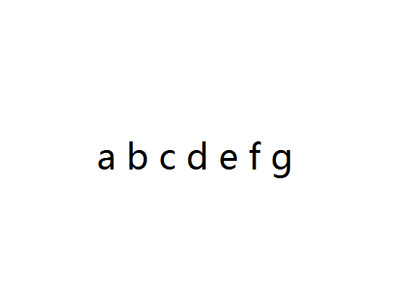

**测试图像**

